BTS Photonique : Technologies et Sciences de la Lumière

Proposition d’une ressource pédagogique  
Eduscol STI

Vivien Octeau

Lycée Alfred Kastler – Talence (33)

Novembre 2024

# Objectifs du co-enseignement Mathématiques – STI en BTS Photonique

**Approche interdisciplinaire :** montre aux étudiants comment ces deux domaines (mathématique et technologie) se complètent et s'appliquent dans le contexte professionnel

**Contextualisation des concepts mathématiques :** en intégrant la technologie, les concepts mathématiques peuvent être présentés de manière plus concrète et contextualisée, ce qui facilite la compréhension et la mémorisation pour les étudiants.

**Variété des approches pédagogiques :** les enseignants de mathématiques et de technologie apportent des perspectives différentes à l'enseignement, offrant ainsi aux étudiants une gamme plus large d'approches pédagogiques pour répondre à leurs besoins d'apprentissage individuels.

**Préparation à l’emploi :** le co-enseignement permet aux étudiants de développer des compétences pertinentes pour le marché du travail, en mettant l'accent sur l'application pratique des mathématiques dans des domaines technologiques spécifiques.

**Développement de compétences transversales :** dans un environnement co-enseigné, les étudiants peuvent développer des compétences transversales telles que la collaboration, la communication et le travail d'équipe, qui sont précieuses sur le marché du travail.

# Proposition d’une activité : Déterminer la distance d’installation d’un capteur de vision industrielle

## Lien avec le référentiel

**Compétences professionnelles :**

* C07 : Extraire, exploiter, produire et synthétiser les informations nécessaires à la réalisation des tâches
* C11 : Simuler et valider les solutions techniques
* C15 : Communiquer en situation professionnelle par oral y compris en anglais

**Activités professionnelles :**

* ATM1 : Préparation de l’implantation et installation du système dans son environnement
* ATM3 : Communication

**Axes dans l’enseignement de mathématique :**

* La maîtrise des opérations algébriques de base
  + Sélectionner et classer des données
* L’aisance à se repérer, à mesure, à configurer
* L’étude de phénomènes discrets ou continus
  + Fonction d’une variable réelle et modélisation

## Problématique

Une usine produit des batteries lithium-ion pour des véhicules électriques. Les batteries possèdent une étiquette avec un numéro de lot sous forme numérique. Dans la chaîne de montage, le numéro de lot doit être lu par un capteur de vision industrielle (Figure 1).

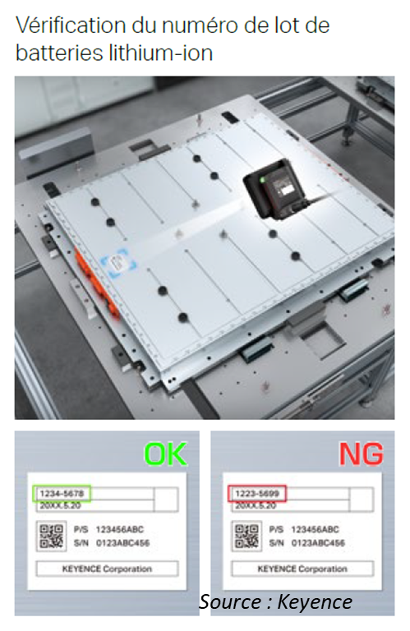Le technicien photonique doit proposer une solution technique concernant notamment la distance d’installation d’un capteur. Le champ de lecture doit être de 10 cm x 10 cm.

Figure - Vérification du numéro de lot d'une batterie lithium-ion

## Exemple de séquence

### Séance 1

* **TP en atelier :** Proposer aux étudiants avec divers matériels à leur disposition de réaliser l’installation.

Cette séance permettra aux étudiants d’appréhender la problématique et le matériel. En testant différentes hauteurs d’installation, les étudiants pourront répondre à la question.

* **Situation déclenchante :** Cette activité pédagogique ne peut être transposée dans le monde de l’industrie car :
  + Il faut avoir le(s) bon(s) matériel(s) à disposition
  + Nécessite de faire de multiples essais sur la chaîne de production avec éventuellement de multiples arrêts/interventions sur la chaîne de production. La méthode est très chronophage et incompatible avec le monde industriel.

### Séance 2

* **Co-enseignement Mathématiques/STI :** Dimensionnement de l’installation en amont

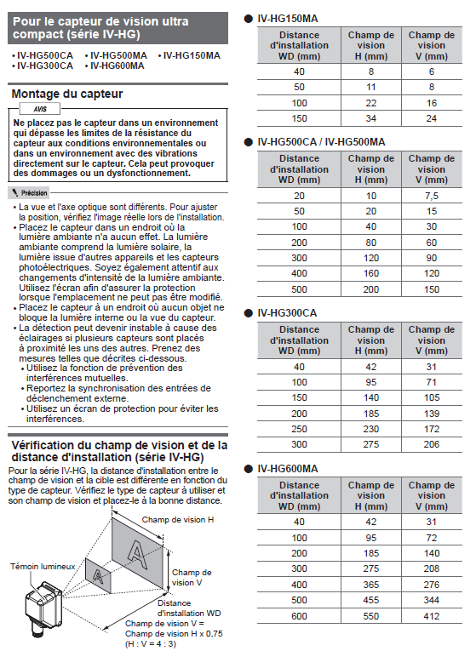Document à proposer aux étudiants (source Keyence)

**Rôle du professeur de STI :**

* Expliciter la documentation du constructeur
* Valider la résolution du problème

**Rôle du professeur de mathématiques :**

* Établir une stratégie de résolution avec les outils mathématiques à disposition

**Travail demandé aux étudiants pour répondre à la problématique :**

* Choisir des données parmi celles présentées
* Convertir des unités
* Tracer les 2 fonctions affines en utilisant un logiciel de tracé
* Modéliser

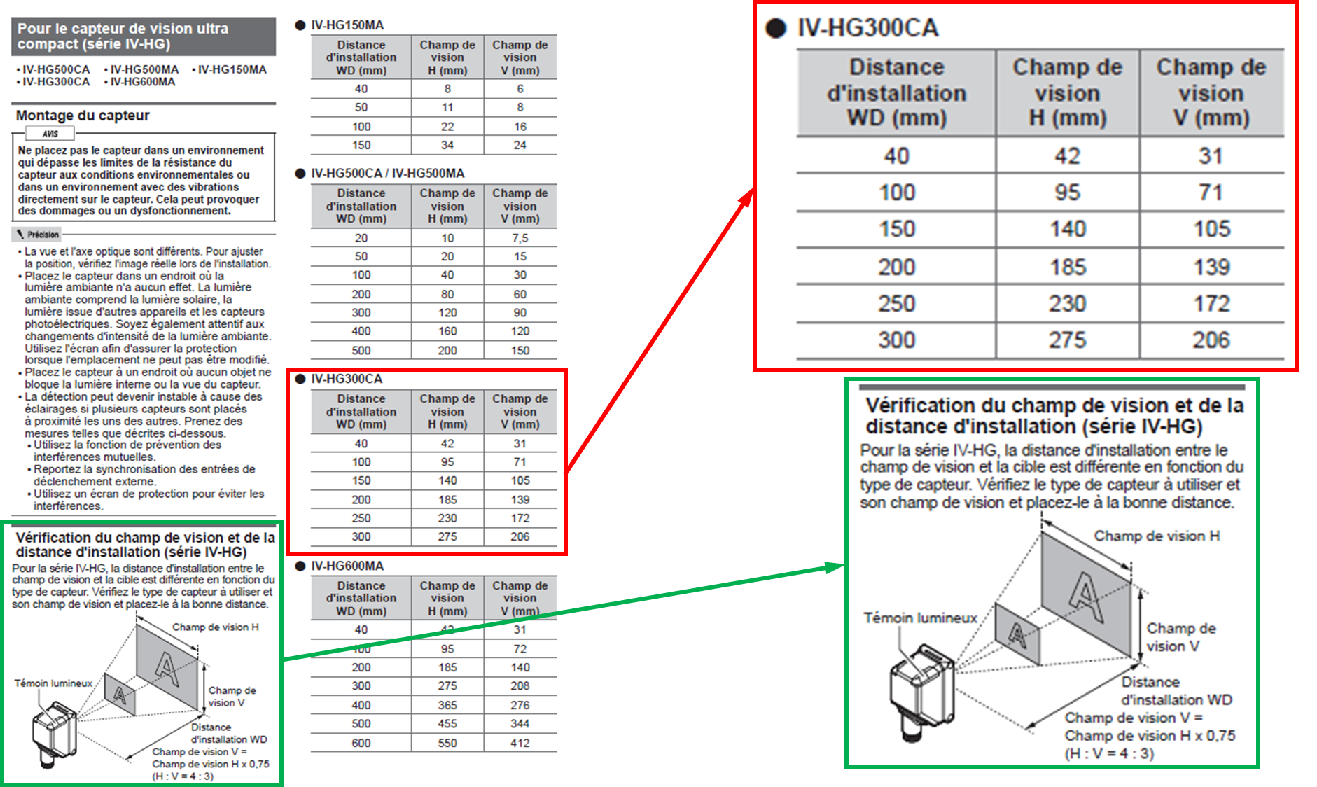Prenons par exemple le capteur vision de référence IV-HG300CA chez Keyence

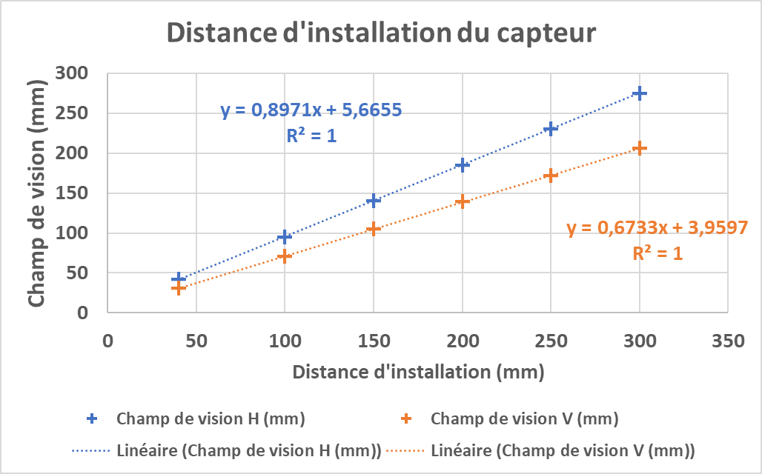

Après avoir réalisé le graphique, les étudiants peuvent déterminer la distance d’installation (résolution graphique et/ou numérique). Cette distance est à comparer à celle déterminée lors de la séance 1.

### Séance 3

* **TP en atelier :** Évaluation sommative où l’étudiant rencontre une situation similaire